PANDUAN PENGGUNAAN WEBSITE
E-MAGAZINE



Dibuat oleh : cindy yuliani

1.Pendahuluan
Majalah elektronik, atau yang lebih dikenal sebagai E-magazine, adalah bentuk publikasi berkala yang dirancang, diproduksi, dan didistribusikan secara digital alih-alih dicetak di atas kertas, E-magazine pada dasarnya adalah replika digital dari majalah cetak tradisional, namun dengan kemampuan yang ditingkatkan oleh teknologi. Majalah jenis ini dibaca menggunakan perangkat elektronik seperti komputer, laptop, atau smartphone.
2.Fungsi Dan Tujuan utama
Fungsi utama e-magazine adalah sebagai media komunikasi massa periodik yang menyajikan informasi secara mendalam, menarik, dan interaktif menggunakan platform digital.
- Efisiensi Biaya dan Produksi
Mengurangi secara drastis biaya cetak, kertas, tinta, dan distribusi fisik. Ini memungkinkan penerbit untuk berinvestasi lebih banyak pada kualitas konten.
- Jangkauan Global dan Instan
Distribusi dapat dilakukan secara instan dan tidak terbatas secara geografis melalui internet. Hal ini memperluas basis pembaca secara global.
- Sumber Data dan Personalisasi
Memungkinkan penerbit untuk mengumpulkan data penting tentang perilaku pembaca (analytics), seperti artikel yang paling banyak dibaca. Data ini digunakan untuk mempersonalisasi konten dan meningkatkan relevansi majalah.
- Pemasaran dan Branding
Sebagai alat Hubungan Masyarakat (PR) atau Content Marketing yang kuat. Bagi perusahaan/organisasi, e-magazine dapat mempromosikan produk, program, atau citra merek secara lengkap dan menarik.
- Model Bisnis Baru (Iklan Digital)
Menawarkan format iklan digital yang inovatif (video iklan, pop-up interaktif, tautan langsung ke e-commerce) yang lebih menarik bagi pengiklan dan berpotensi menghasilkan pendapatan baru.
- Keberlanjutan Lingkungan
Mendukung inisiatif green publishing dengan mengurangi jejak karbon yang dihasilkan dari proses percetakan dan transportasi.

3. Menu dan cara penggunaan
Halaman Admin :
1. Menu Login
- Masukkan Username (nama pengguna) Anda di kolom input pertama.
- Masukkan Password (kata sandi) Anda di kolom input kedua. (Contoh pada gambar adalah admin).
- Melakukan Login Klik tombol berwarna ungu berlabel LOGIN
- Jika Anda lupa kata sandi, klik "Lupa Password?".
- Jika Anda belum memiliki akun, klik "Daftar Sekarang" (khusus jika pendaftaran pengguna baru diizinkan).
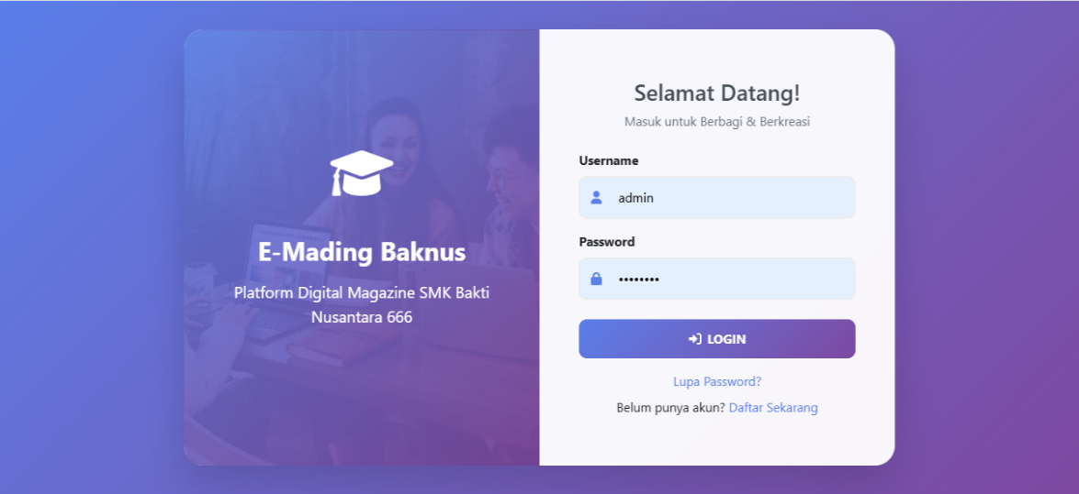
Gambar 1.1
2. Halaman Admin
1.1 Halaman Utama
- judul: Menunjukkan Anda berada di Dashboard Admin.
- Statistik Kunci: Periksa angka-angka berikut untuk mendapatkan gambaran cepat tentang kondisi sistem
- Artikel Saya: Jumlah artikel yang telah Anda publikasikan sebagai admin.
- Total User: Jumlah total pengguna yang terdaftar di platform.
- Pending: Jumlah item (biasanya artikel dari pengguna lain) yang menunggu tinjauan atau persetujuan Anda.
1.2 Header
- Users Pengelolaan akun pengguna.Melihat daftar pengguna, menambah, mengedit, atau menghapus akun.
- Artikel Pengelolaan konten majalah.Membuat artikel baru, mengedit artikel yang sudah ada, atau menghapus artikel.
- Disukai Data aktivitas like artikel.Melihat artikel mana yang paling disukai atau menganalisis data interaksi pembaca.
- Laporan Laporan dan analisis sistem.Mengakses data analitik mendalam tentang kinerja majalah dan pengguna.
- Log Out Untuk mengakhiri sesi kerja dengan aman, klik pada bagian "Admin" di ujung kanan atas header dan pilih opsi Logout.

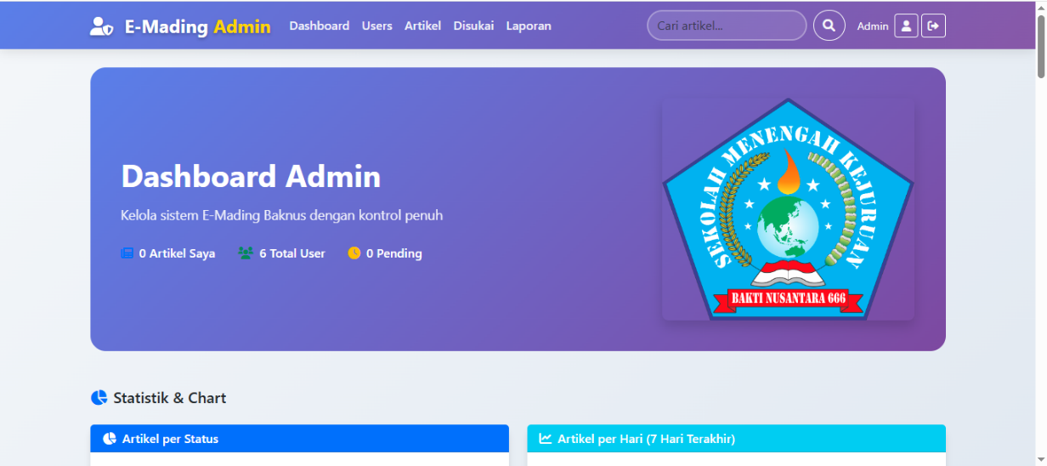
Gambar 1.2
3.Bagian bawah dashboard berfungsi untuk analisis data
- Artikel per Status: Klik kotak ini untuk melihat visualisasi (diagram batang/lingkaran) yang mengelompokkan artikel berdasarkan statusnya (misalnya, draft, terbit, ditinjau, ditarik).
- Artikel per Hari (7 Hari Terakhir): Klik kotak ini untuk melihat tren atau jumlah artikel baru yang diterbitkan selama seminggu terakhir.

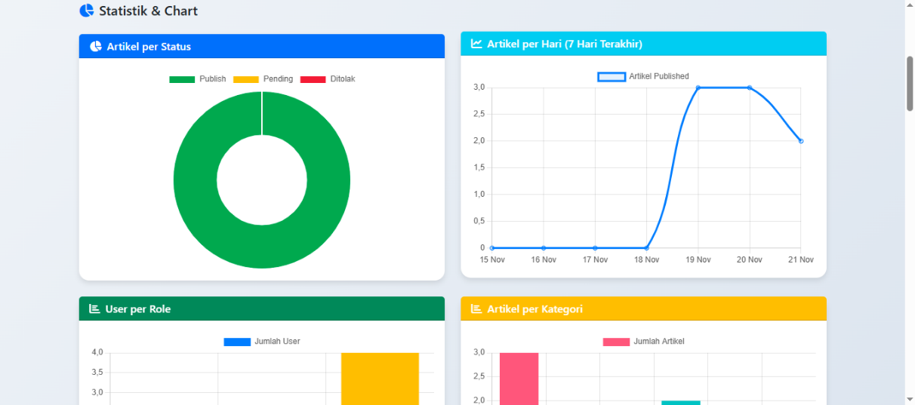
Gambar 1.3

4. Data User
Akses menu Users di header untuk melihat dan mengelola semua akun pengguna terdaftar.
- Nama & Username Nama lengkap dan username yang digunakan untuk login.
- Memverifikasi identitas pengguna.RoleTingkat akses pengguna (Admin, Guru, Siswa).Sangat penting untuk menentukan izin akses dan hak publikasi.
- Bergabung Tanggal pengguna pertama kali mendaftar atau dibuat.Memantau pertumbuhan komunitas.
- Status akun (misalnya, Aktif, Dinonaktifkan).Mengaktifkan atau menonaktifkan akun.
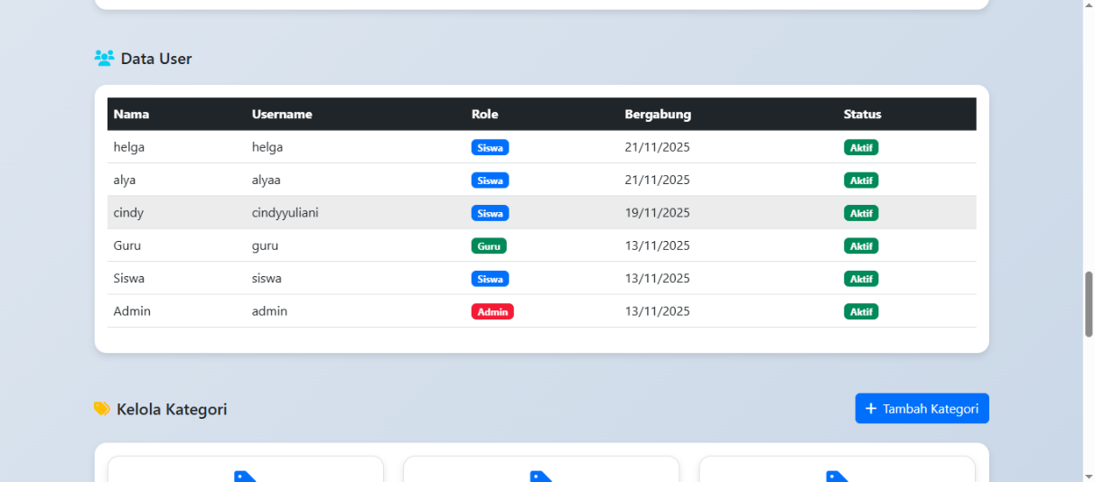
Gambar 1.5

5. Kategori
- Daftar Kategori Menampilkan kartu (card) untuk setiap kategori yang tersedia (misal: Olahraga, Seni, Pendidikan, Prestasi).Mengawasi topik yang paling aktif.
- Statistik KategoriSetiap kartu menunjukkan jumlah artikel yang termasuk dalam kategori tersebut (misal: Olahraga - 3 artikel).Mengidentifikasi kategori yang perlu dikembangkan atau yang kurang aktif.
- Hapus Kategori Terdapat ikon tempat sampah berwarna merah di setiap kartu.
- Hati-hati: Digunakan untuk menghapus kategori yang sudah tidak relevan.
- Tombol "+ Tambah Kategori"Tombol berwarna biru di kanan atas bagian Kelola Kategori.Mengakses formulir untuk membuat topik atau kategori baru.

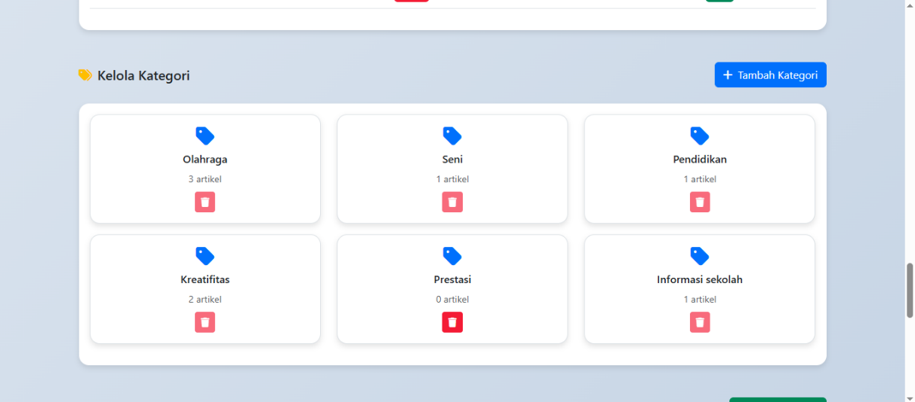
Gambar 1.6

    - Kelola artikel
- Judul utama artikel : Mengklik judul akan membuka halaman detail/editor artikel.
- Penulis : Nama penulis artikel, diikuti oleh Role-nya (Guru atau Siswa).Digunakan untuk melacak kontributor.
- Kategori : Topik yang dipilih penulis untuk artikel tersebut.Memastikan penempatan artikel sudah tepat.
- Status : Status publikasi (misalnya: Publish - terbit, Draft, Pending).Mengubah status artikel (misalnya, dari Pending menjadi Publish).TanggalTanggal artikel terakhir diubah atau dipublikasikan.Memantau urutan waktu publikasi.
- Aksi : Ikon aksi (seperti ikon mata/detail berwarna biru).Digunakan untuk melihat detail, mengedit, atau menghapus artikel.
- Filter Penulis : Tombol di kanan atas (Semua, Guru, Siswa).Memungkinkan Admin untuk memfilter daftar, misalnya, hanya menampilkan artikel yang ditulis oleh Guru.
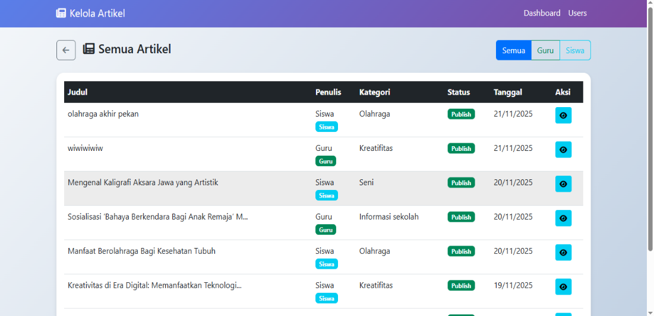
Gambar 1.7

- Laporan artikel
- Ringkasan Angka: Kotak widget menampilkan total :
  - Total Artikel
  - Artikel Publish
  - Artikel Pending
  - Total User
- Statistik Detail:
  - Statistik User per Role: Jumlah pengguna yang terbagi berdasarkan peran (Admin: 1, Guru: 1, Siswa: 4).
  - Artikel per Kategori: Jumlah artikel yang terbagi berdasarkan kategori (mirip dengan Kelola Kategori, tetapi di sini berfungsi sebagai laporan)
Grafik Tren Waktu:
  - Artikel Published per Hari (7 Hari Terakhir): Menampilkan grafik garis untuk melihat aktivitas publikasi dalam seminggu terakhir.
  - Artikel Published per Bulan (6 Bulan Terakhir): Menampilkan grafik batang untuk melihat tren publikasi dalam jangka waktu yang lebih panjang.
- Cetak Laporan: Tombol "Print Laporan" (berwarna hijau) di kanan atas berfungsi untuk mencetak atau menyimpan laporan statistik tersebut dalam format fisik/PDF.
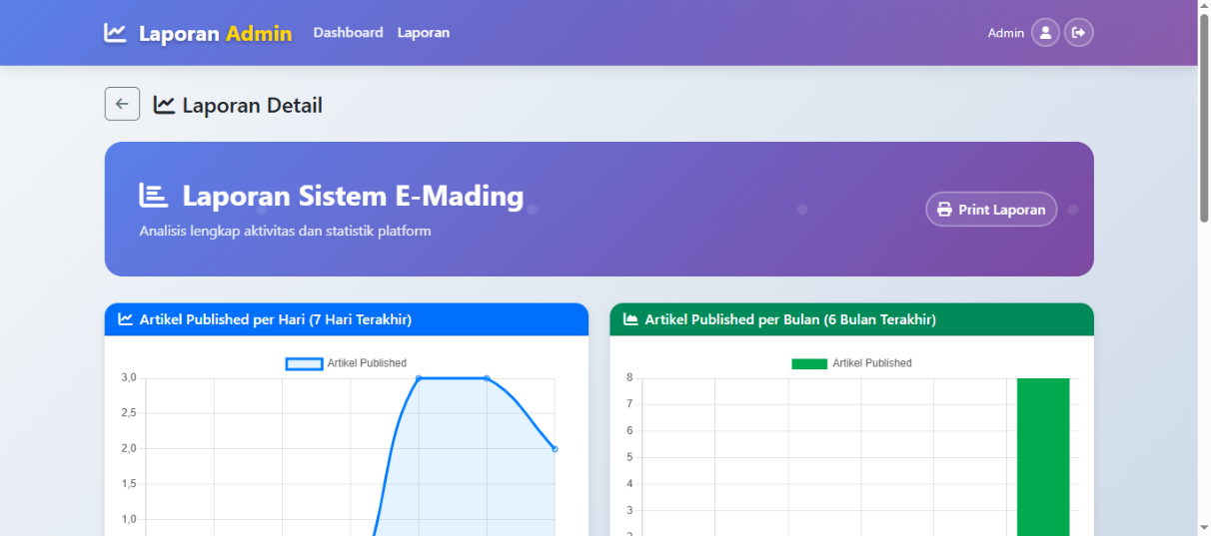
Gambar 1.8

Halaman Guru :
1. Menu Login
- Masukkan Username (nama pengguna) Anda di kolom input pertama.
- Masukkan Password (kata sandi) Anda di kolom input kedua. (Contoh pada gambar adalah admin).
- Melakukan Login Klik tombol berwarna ungu berlabel LOGIN
- Jika Anda lupa kata sandi, klik "Lupa Password?".
- Jika Anda belum memiliki akun, klik "Daftar Sekarang" (khusus jika pendaftaran pengguna baru diizinkan).
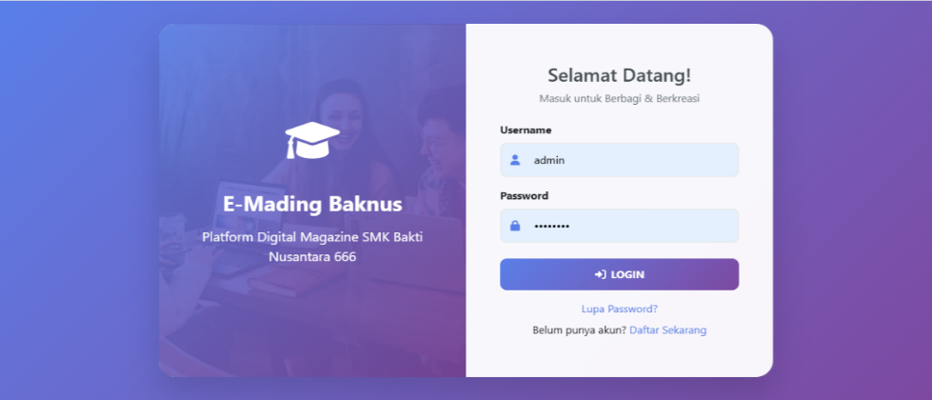
Gambar 2.1
    - Dasboard utama
- Sapaan & Tagline: "Selamat Datang, Guru!" dan "Kelola artikel siswa dan bagikan pengetahuan di E-Mading Baknus" . ",Mendorong Guru untuk berkontribusi dan memantau konten Siswa.
- Statistik Ringkas : “Menampilkan statistik cepat Guru: 2 Artikel Saya, 4 Siswa, 3 Likes Artikel Saya.",Memberikan ringkasan kontribusi pribadi dan jumlah Siswa yang terdaftar.
- Pemberitahuan (Notifikasi) : "Kotak yang menunjukkan aktivitas terbaru, misalnya "Komentar baru: Siswa berkomentar pada..." . ",Memastikan Guru selalu up-to-date dengan interaksi pada artikelnya.
- Artikel Terbaru : "Bagian utama dashboard menampilkan card artikel terbaru, lengkap dengan gambar, judul, penulis, dan jumlah likes.",Menghadirkan konten terbaru bagi Guru.
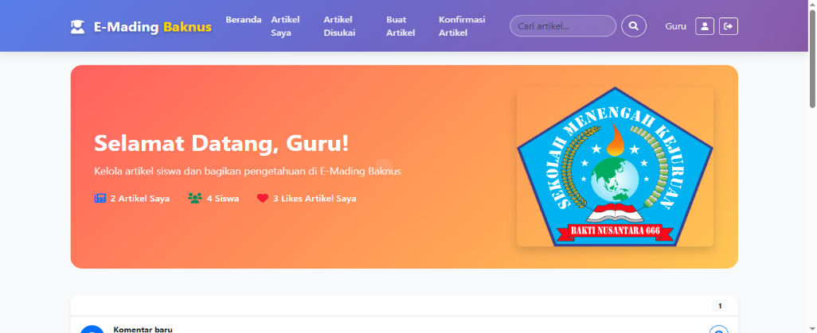
Gambar 2.2
    - Navbar Guru
- Beranda :,Kembali ke Dashboard Guru.
- Artikel Saya,: Daftar semua artikel yang dibuat/ditulis oleh Guru yang login.,
- Artikel Disukai :,Daftar artikel (dari penulis mana pun) yang telah disukai oleh Guru tersebut.,"Berfungsi sebagai ""favorit"" pribadi."
- Buat Artikel,: Mengakses editor untuk menulis dan mengirimkan artikel baru.,
- Konfirmasi Artikel,: Fungsi tinjauan (review) artikel yang dikirim oleh Siswa.,Ini adalah fungsi supervisi utama Guru.
- Dropdown Guru,Berisi menu untuk mengakses Profil atau Logout.

    - Artikel Saya
Halaman ini menampilkan semua artikel yang pernah dibuat oleh Guru tersebut:
- Tampilan: Disajikan dalam bentuk card (kartu) visual yang berisi thumbnail, judul, deskripsi singkat, status (Dipublikasi), tombol Lihat, dan tombol Hapus (ikon tempat sampah).
- Fungsi: Guru dapat melihat artikel yang sudah publish dan menghapus artikelnya sendiri.
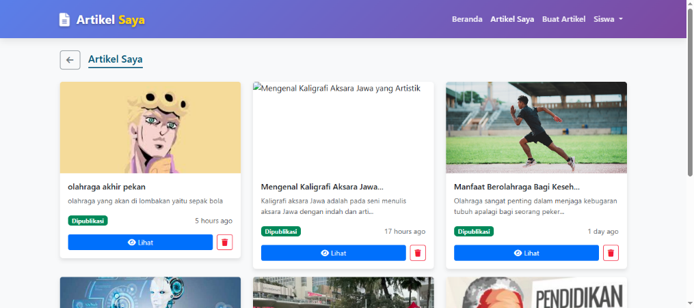

    - Artikel Disukai (Koleksi Favorit)
- Tampilan: Disajikan dalam bentuk card (mirip dengan Artikel Saya).
- Fungsi: Memungkinkan Guru untuk dengan cepat meninjau dan mengakses kembali artikel-artikel yang telah mereka favoritkan di platform.
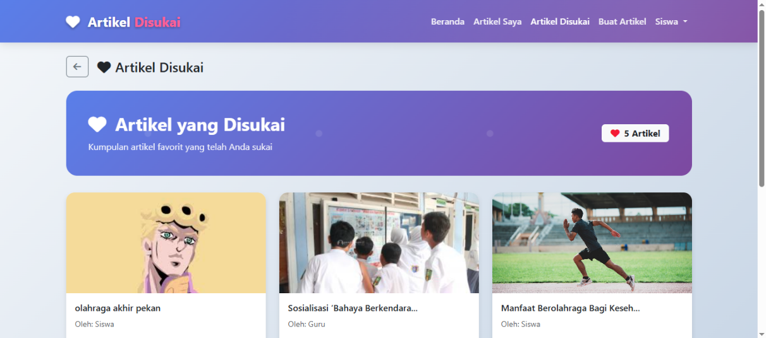

    - Konfirmasi Artikel (Fungsi Supervisi)
Akses menu Konfirmasi Artikel untuk melakukan tinjauan:
- Tujuan: Guru memeriksa artikel yang dikirim oleh Siswa sebelum dipublikasikan oleh Admin.
- Status Tampilan: Jika "Tidak ada artikel yang menunggu review," itu berarti semua kiriman Siswa sudah ditinjau dan diproses oleh Guru.
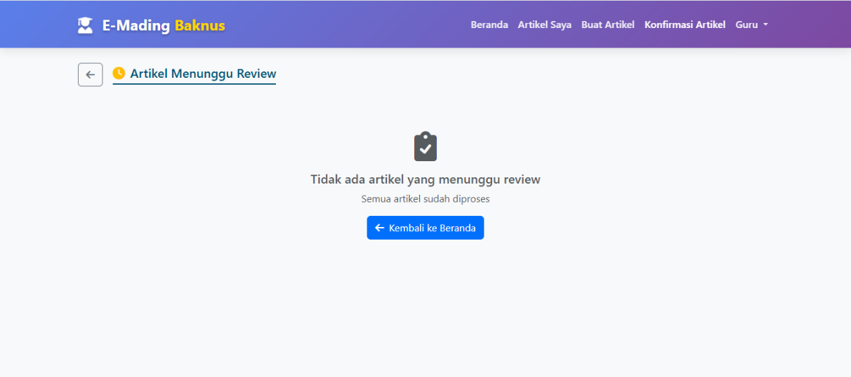

Mengakses Membuat
- Klik menu "Buat Artikel" pada header navigasi.
- Anda akan diarahkan ke halaman "Buat Artikel Baru" dengan tagline "Bagikan ide dan kreativitas Anda dengan dunia".

    - Membuat Artikel
- Judul Artikel : Masukkan judul yang menarik dan relevan dengan isi artikel Anda Maksimal 255 karakter.
- dropdown yang tersedia (misal: Olahraga, Seni, Pendidikan, dll.).",Wajib dipilih untuk pengelompokan.
- Konten Artikel : Tulis isi artikel Anda secara lengkap di editor teks yang disediakan di bawah kolom kategori.,"Batasan karakter ada, seperti yang ditunjukkan oleh penghitung karakter (misalnya, 0 karakter)."
- Klik pada area putus-putus dengan ikon panah ke atas.
- Pilih file foto dari perangkat Anda.
- Perhatikan Batasan: Ukuran Maksimal 2MB dengan Format yang diizinkan: JPEG, PNG, WebP. 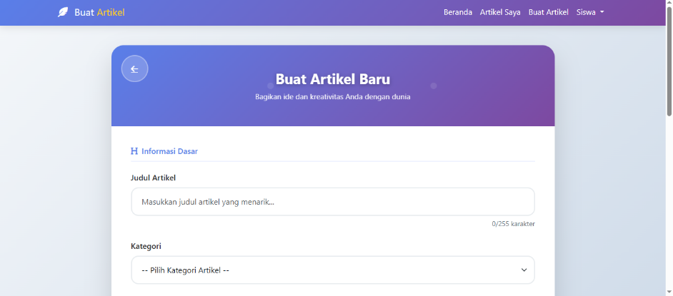

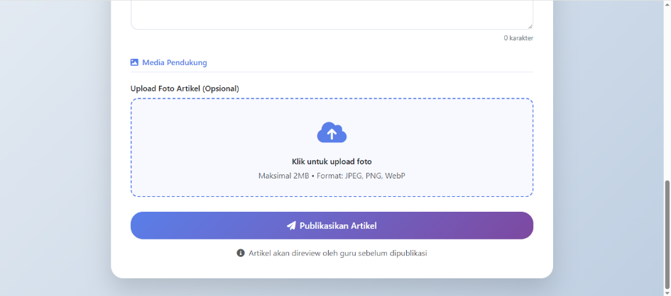
    - Publish Artikel
- Header Artikel : "Menampilkan Judul, Penulis (Siswa atau Guru), Kategori (Olahraga), Tanggal Terbit, dan Waktu Terbit.",Menyediakan konteks dan informasi penulis.
- Gambar Utama : Gambar thumbnail yang Anda unggah akan ditampilkan di bawah header.,Menarik minat pembaca.
- Teks Pembuka/Isi : Teks singkat atau paragraf pembuka dari artikel.,
- Metrik Interaksi : Baris ikon di bawah isi artikel menunjukkan:,Mendorong interaksi sosial.
- ,Like (Hati): Jumlah orang yang menyukai artikel ini.,Klik untuk menyukai artikel.
- ,Komentar: Jumlah total komentar pada artikel.,Klik untuk melihat dan menambah komentar.
- ,Share: Tombol untuk berbagi artikel ke media sosial atau platform lain.,
- ,"Print”: Tombol "Print" berwarna biru.",Mencetak atau menyimpan artikel sebagai PDF.
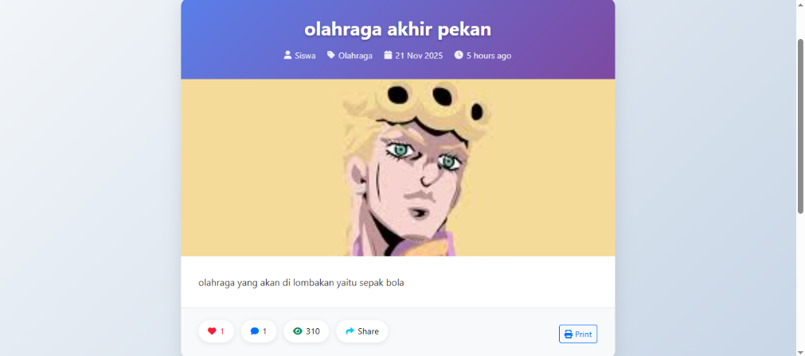

    - Profil Guru
- Data Profil : "Menampilkan Nama Lengkap, Username, dan Role (Guru).",
- Edit Profil : Kolom input untuk mengubah Nama Lengkap dan Username.,"Guru dapat memperbarui data pribadinya, lalu klik Simpan Perubahan."
- Statistik Saya : "Menyajikan data kinerja pribadi: Artikel Saya, Published (Artikel yang sudah terbit), Artikel Disukai (diterima orang), dan Komentar (diterima orang).",Memungkinkan Guru melacak dampak dan popularitas kontribusinya. 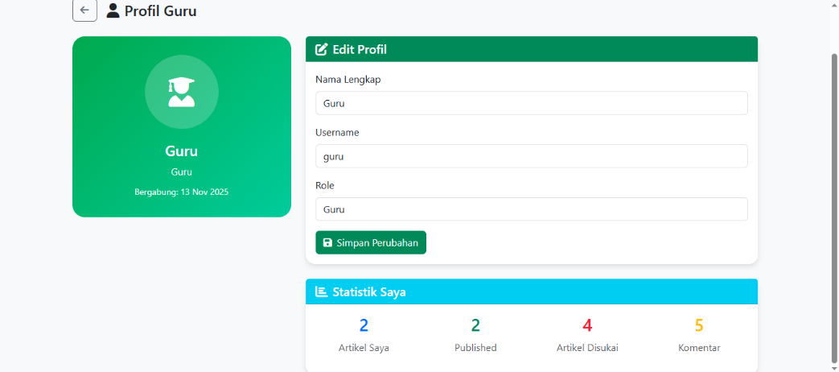

Halaman Siswa:
1. Menu Login
- Masukkan Username (nama pengguna) Anda di kolom input pertama.
- Masukkan Password (kata sandi) Anda di kolom input kedua. (Contoh pada gambar adalah admin).
- Melakukan Login Klik tombol berwarna ungu berlabel LOGIN
- Jika Anda lupa kata sandi, klik "Lupa Password?".
- Jika Anda belum memiliki akun, klik "Daftar Sekarang" (khusus jika pendaftaran pengguna baru diizinkan).
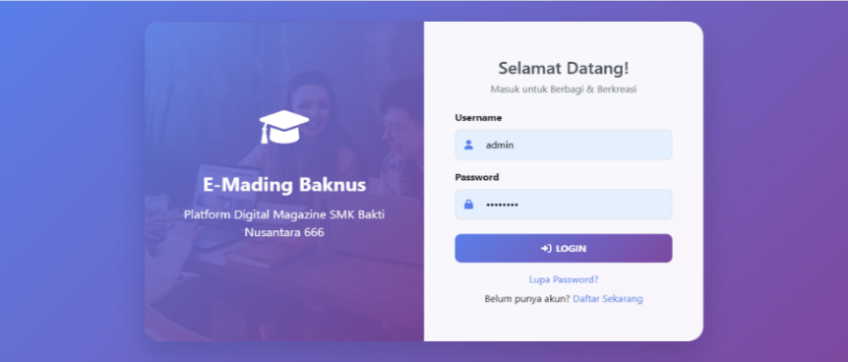
Gambar 3.1
2. Dasboard Siswa
- Sapaan & Tagline: "Selamat Datang, Siswa!" dan "Temukan artikel menarik dan bagikan kreativitas Anda di E-Mading Baknus".
- Statistik Ringkas: Menampilkan ringkasan data Siswa: 8 Artikel (Mungkin total artikel yang dibuat oleh semua Siswa), 4 Siswa, dan 10 Likes.
3. Navbar Siswa
- Beranda : Kembali ke Dashboard Siswa.,
- Artikel Saya : Daftar artikel yang dibuat/ditulis oleh Siswa yang login.,
- Artikel Disukai : Daftar artikel (dari penulis mana pun) yang telah disukai oleh Siswa.,
- Buat Artikel : Mengakses editor untuk menulis dan mengirimkan artikel baru.,Proses publikasi artikel Siswa akan melalui Review Guru terlebih dahulu.
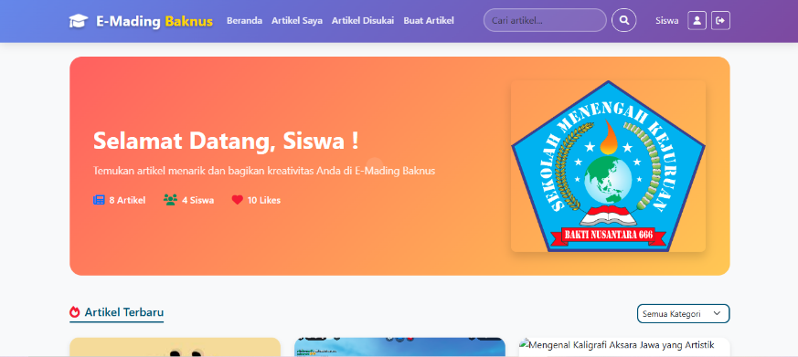
4. Aktivitas Terbaru (Notifikasi)
- Komentar Baru: Pemberitahuan ketika Siswa lain berkomentar pada artikel.
- Like Baru: Pemberitahuan ketika Siswa lain menyukai artikel.
- Status Publikasi: Pemberitahuan ketika artikel Siswa "telah dipublikasi" (setelah proses review oleh Guru/Admin).
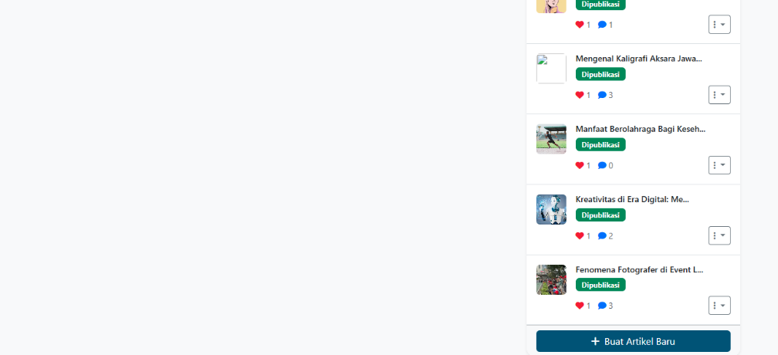

5. Artikel Terbaru (Konten Utama)
- Judul: "Artikel Terbaru" (dengan ikon api).
- Filter: Terdapat dropdown "Semua Kategori" yang memungkinkan Siswa untuk memfilter konten majalah berdasarkan topik.
- Tampilan: Disajikan dalam bentuk card (kartu) visual yang berisi thumbnail, judul, penuli
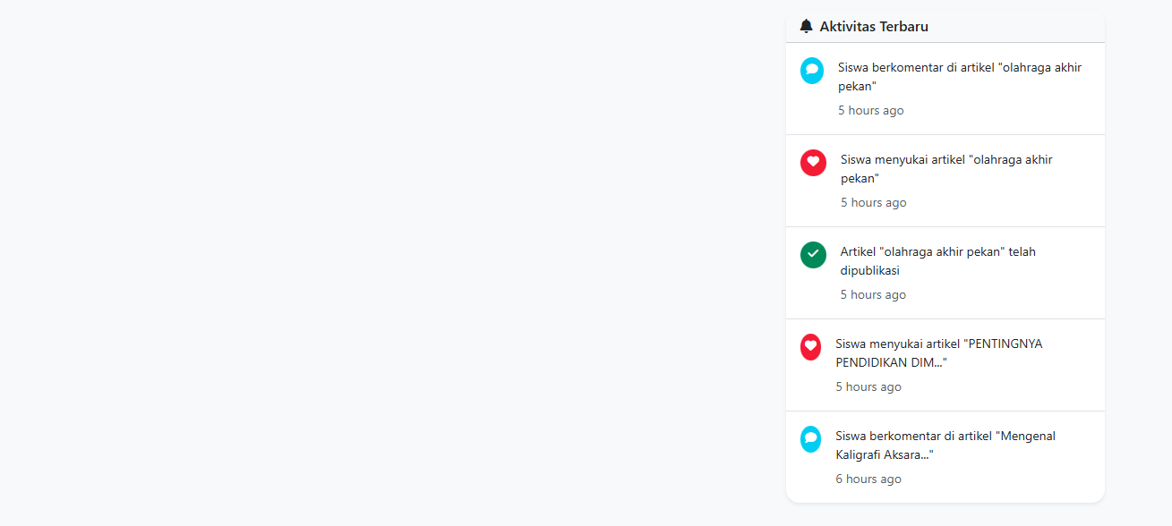
  - Performance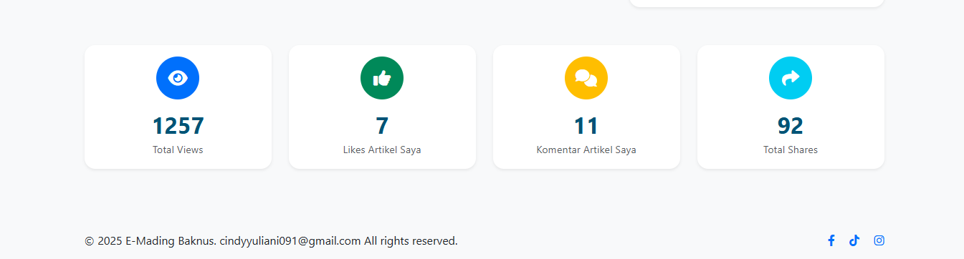
- Total Views,1257,Jumlah total kunjungan/bacaan pada semua artikel milik penulis.
- Likes Artikel Saya,7,Jumlah like yang diterima oleh semua artikel yang ditulis penulis ini.
- Komentar Artikel Saya,11,Jumlah total komentar yang diterima oleh semua artikel yang ditulis penulis ini.
- Total Shares,92,Jumlah total artikel yang dibagikan ke platform lain.

  - Membuat Artikel
- Judul Artikel : Masukkan judul yang menarik dan relevan dengan isi artikel Anda Maksimal 255 karakter.
- dropdown yang tersedia (misal: Olahraga, Seni, Pendidikan, dll.).",Wajib dipilih untuk pengelompokan.
- Konten Artikel : Tulis isi artikel Anda secara lengkap di editor teks yang disediakan di bawah kolom kategori.,"Batasan karakter ada, seperti yang ditunjukkan oleh penghitung karakter (misalnya, 0 karakter)."
- Klik pada area putus-putus dengan ikon panah ke atas.
- Pilih file foto dari perangkat Anda.
- Perhatikan Batasan: Ukuran Maksimal 2MB dengan Format yang diizinkan: JPEG, PNG, WebP.

  - Publish Artikel
- Header Artikel : "Menampilkan Judul, Penulis (Siswa atau Guru), Kategori (Olahraga), Tanggal Terbit, dan Waktu Terbit.",Menyediakan konteks dan informasi penulis.
- Gambar Utama : Gambar thumbnail yang Anda unggah akan ditampilkan di bawah header.,Menarik minat pembaca.
- Teks Pembuka/Isi : Teks singkat atau paragraf pembuka dari artikel.,
- Metrik Interaksi : Baris ikon di bawah isi artikel menunjukkan:,Mendorong interaksi sosial.
- ,Like (Hati): Jumlah orang yang menyukai artikel ini.,Klik untuk menyukai artikel.
- ,Komentar: Jumlah total komentar pada artikel.,Klik untuk melihat dan menambah komentar.
- ,Share: Tombol untuk berbagi artikel ke media sosial atau platform lain.,
- ,"Print”: Tombol "Print" berwarna biru.",Mencetak atau menyimpan artikel sebagai PDF.

  - Artikel Saya
Halaman ini menampilkan semua artikel yang pernah dibuat oleh Guru tersebut:
- Tampilan: Disajikan dalam bentuk card (kartu) visual yang berisi thumbnail, judul, deskripsi singkat, status (Dipublikasi), tombol Lihat, dan tombol Hapus (ikon tempat sampah).
- Fungsi: Guru dapat melihat artikel yang sudah publish dan menghapus artikelnya sendiri.

  - Artikel Disukai (Koleksi Favorit)
- Tampilan: Disajikan dalam bentuk card (mirip dengan Artikel Saya).
- Fungsi: Memungkinkan Guru untuk dengan cepat meninjau dan mengakses kembali artikel-artikel yang telah mereka favoritkan di platform.
